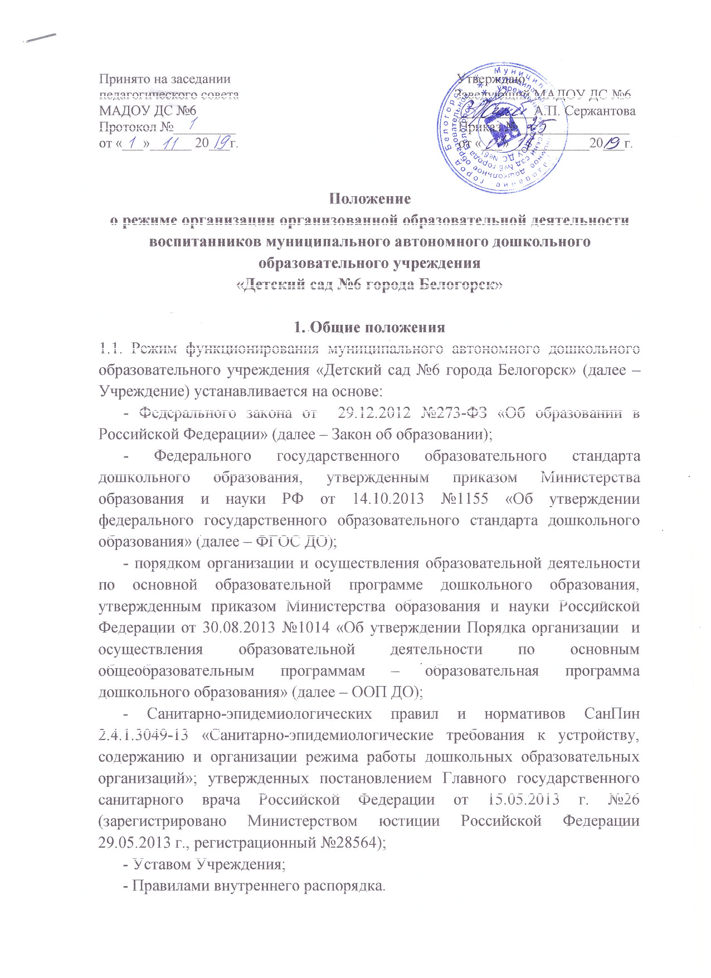

1.2. Положение регламентирует режим организованной образовательной деятельности (деле – ООД) с воспитанниками Учреждения.
1.3. Режим функционирования Учреждения утверждается Учредителем.

2. Режим функционирования Учреждения
2.1. Режим работы: с 07.30 до 17.30 (10 часов).
2.2. Учреждение работает по 5-дневной рабочей неделе.
2.3. В субботу, воскресенье и праздничные дни Учреждение не работает.
2.4. Образовательный процесс осуществляется в соответствии с основной образовательной программой дошкольного образования Учреждения.
2.5. ООД проводится в соответствии с «Санитарно-эпидемиологическими требованиями к устройству, содержанию и организации режима работы дошкольных образовательных организаций» СанПин 2.4.1.3049-13, с учетом возраста воспитанников, расписанием организованной образовательной деятельности, утвержденным заведующим Учреждения.

3. Режим организованной образовательной деятельности и учебной нагрузки
3.1. ООД проводится в соответствии с учебным планом, режимом дня и расписанием.
3.2. Для детей раннего возраста от 1,5 до 3 лет длительность ООД не должна превышать 10 минут. Допускается осуществлять образовательную деятельность в первую и во вторую половину дня (по 8-10 минут). Допускается осуществлять образовательную деятельность на игровой площадке во время прогулки.
3.3. Продолжительность ООД для детей от 3до 4-х лет – не более 15 минут, для детей от 4-х до 5-ти лет - не более 20 минут, для детей от 5 до 6-ти лет не более 25 минут, а для детей от шести до семи лет - не более 30 минут.
3.4. Максимально допустимый объем образовательной нагрузки в первой половине дня в младшей и средней группах не превышает 30 и 40 минут соответственно, а в старшей и подготовительной – 45 минут и 1,5 часа соответственно. В середине времени, отведенного на непрерывную образовательную деятельность проводят физкультурные минутки.
3.5. Перерывы между ООД – не менее 10 минут.
3.6. Образовательная деятельность с детьми старшего дошкольного возраста может осуществляться во второй половине дня после дневного сна. Её продолжительность должна составлять не более 25-30 минут в день.
3.7. ООД по физическому развитию для детей в возрасте от 3 до 7 лет организуется 3 раза в неделю.
3.8. Длительность ООД по физическому развитию зависит от возраста воспитанников и составляет:
− в младшей группе - 15 мин.,
− в средней группе - 20 мин.,
− в старшей группе - 25 мин.,
− в подготовительной группе - 30 мин.
Один раз в неделю для воспитанников 5-7 лет следует круглогодично организовывать занятия по физическому развитию воспитанников на открытом воздухе. Их проводят только при отсутствии у воспитанников медицинских противопоказаний и при наличии у воспитанников спортивной одежды, соответствующей погодным условиям. В теплое время года при благоприятных метеорологических условиях организованная образовательная деятельность по физическому развитию рекомендуется организовывать на открытом воздухе.
3.9. Образовательную деятельность, требующую повышенной познавательной активности и умственного напряжения детей, следует организовывать в первую половину дня, в дни с наиболее продуктивной работоспособностью (вторник, сред, четверг), чередуя с ООД по
музыке и физической культуре.
3.10. Вторая половина дня отводится образовательной деятельности, направленной на физическое, социально-коммуникативное, речевое, познавательное и художественно-эстетическое развитие детей: рисование, лепка, аппликация, ознакомление с художественной литературой, конструирование и ручной труд, исследовательская деятельность, ОБЖ и пр.
3.11. Образовательный процесс проводится во время учебного года.
3.12. Учебный год начинается 1 сентября и длится по 31 мая.
3.13. В середине учебного года для детей организуются каникулы, во время которых ООД не проводится. Образовательная деятельность проводится в игровой форме (в виде викторин, дидактических игр, тематических праздников, развлечений, драматизаций и т.п.).
3.14. В летний период организованная образовательная деятельность не проводится.

